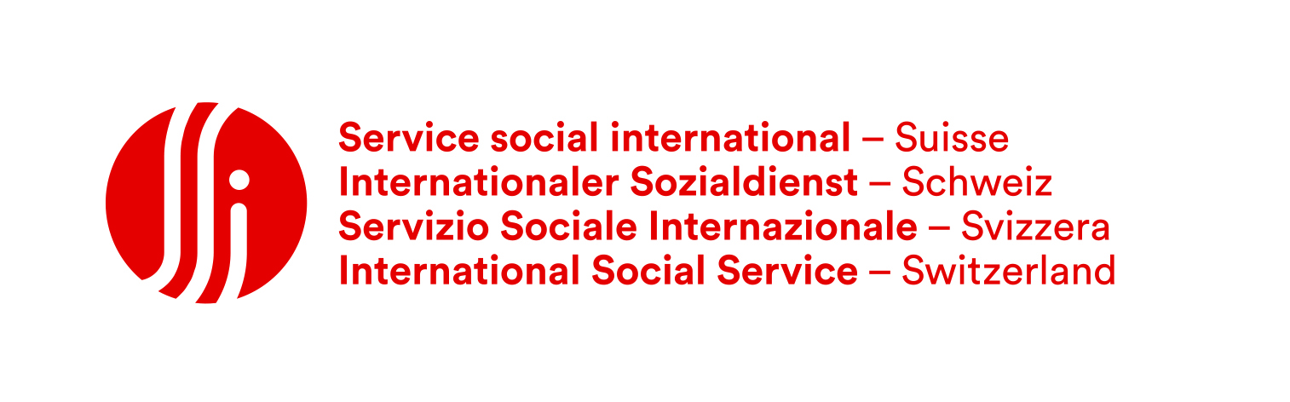
Demande d’intervention
Ce formulaire concerne uniquement les demandes présentant un lien avec la Suisse. Pour tous les autres cas, veuillez vous adresser au membre du réseau SSI du pays concerné ou au Secrétariat général du SSI.
Soumission de cas:
Organisation*:
Personne de contact*:
Adresse*:
Code postal*:
Ville*:
Pays*:
Téléphone:
Fax:
E-Mail*:

Données personnelles des personnes en Suisse: Inclure SVP toutes les données pertinentes relatives aux membres de la famille (fratrie, grands-parents, etc.)
 | 1. Personne | 2. Personne | 3. Personne | 4. Personne | 5. Personne
Nom
Prénom
Lien de parenté
Date et lieu de naissance
Nationalité
Adresse (rue, ville)
Téléphone
E-Mail / Skype
Travail
Etat civil
Religion

Données personnelles des personnes à l’étranger: Inclure SVP toutes les données pertinentes relatives aux membres de la famille (fratrie, grands-parents, etc.)
 | 1. Personne | 2. Personne | 3. Personne | 4. Personne | 5. Personne
Nom
Prénom
Lien de parenté
Date et lieu de naissance
Nationalité
Adresse (rue, ville)
Téléphone
E-Mail / Skype
Travail
Etat civil
Religion

Description de la situation (situation familiale, données légales, démarches déjà entreprises et toutes autres informations utiles)

Veuillez joindre tout document qui permet de préciser votre situation et votre demande.

Services demandés / Attentes / Questions

